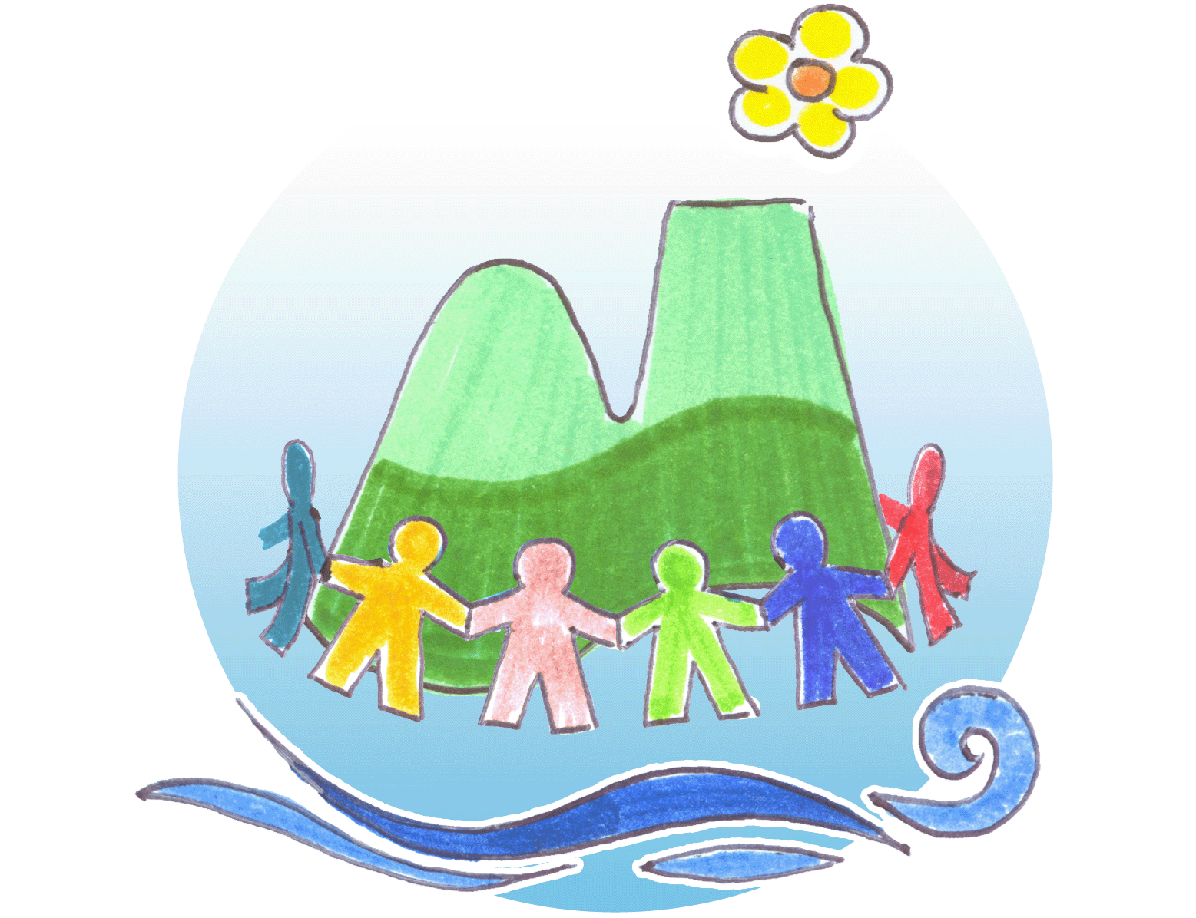


AUTODICHIARAZIONE PER RIENTRO A SCUOLA

Il/la sottoscritto/a Cognome _________________________________________________
Nome _______________________________________ Luogo di nascita _______________________________________ Data di nascita _________________ genitore del bambino/studente __________________________________________ della classe ___________ sez. __ Scuola (Infanzia/Primaria/Secondaria) _________________ Plesso ___________________ consapevole di tutte le conseguenze civili e penali previste in caso di dichiarazioni mendaci, consapevole dell’importanza del rispetto delle misure di prevenzione finalizzate alla diffusione di COVID-19 per la tutela della salute della la collettività,

DICHIARA

- di essere a conoscenza delle disposizioni normative nazionali e regionali relative alle modalità di svolgimento delle attività didattiche in presenza
- che il proprio figlio non ha soggiornato in zone endemiche e non ha avuto contatti con casi sospetti o confermati negli ultimi 14 giorni.

Luogo e data __________________________

Firma __________________________________

